INSTITUTO TECNOLOGICO DE CULIACAN

NEGOCIOS ELECTRONICOS II

Proyecto: “CRM de postres”

HASSIL ROSIO PIñA MEDINA

No.Control:13170817

Profesro:Doctor Luis Santillan

Alta de clientes

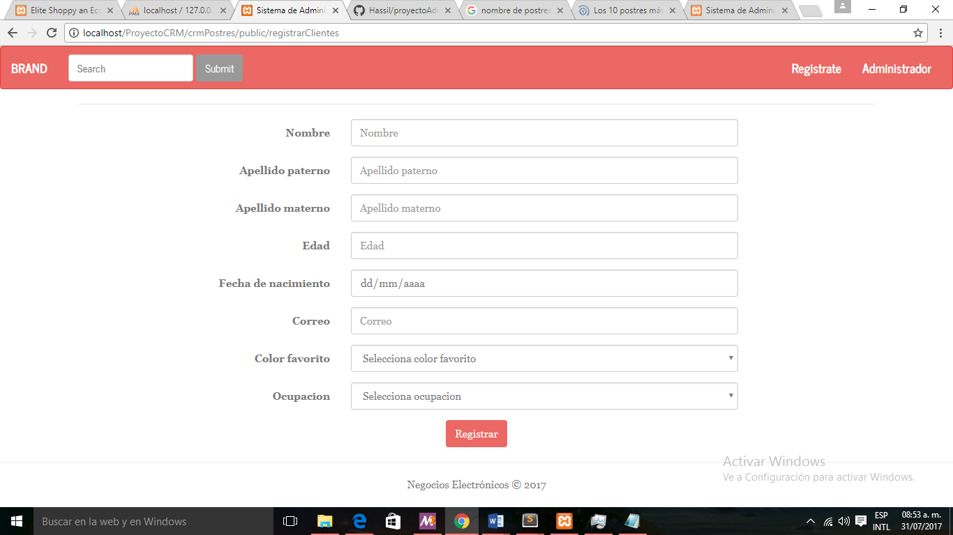

Menú del administrador

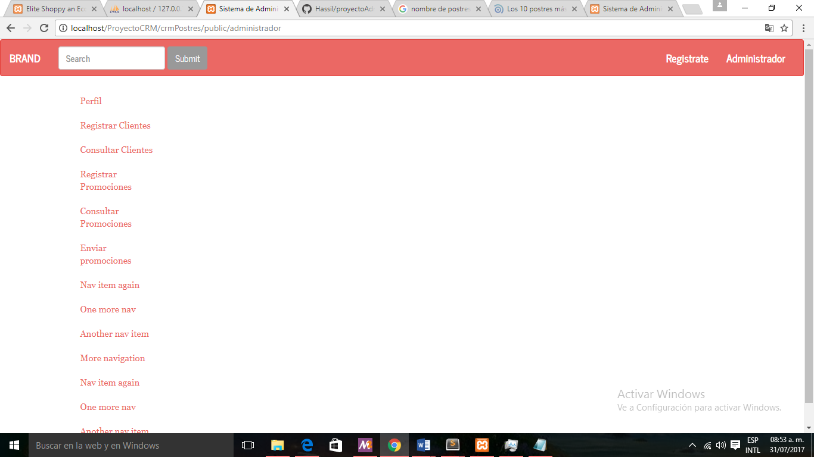

Alta de promocion

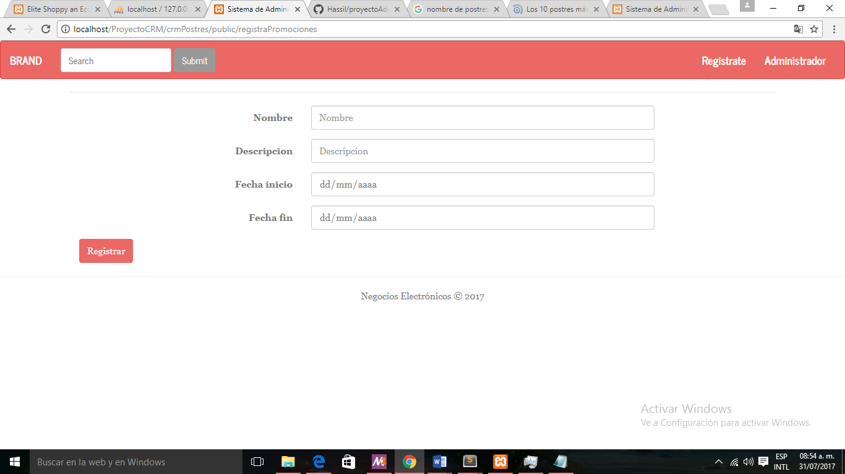

Consulta de clientes

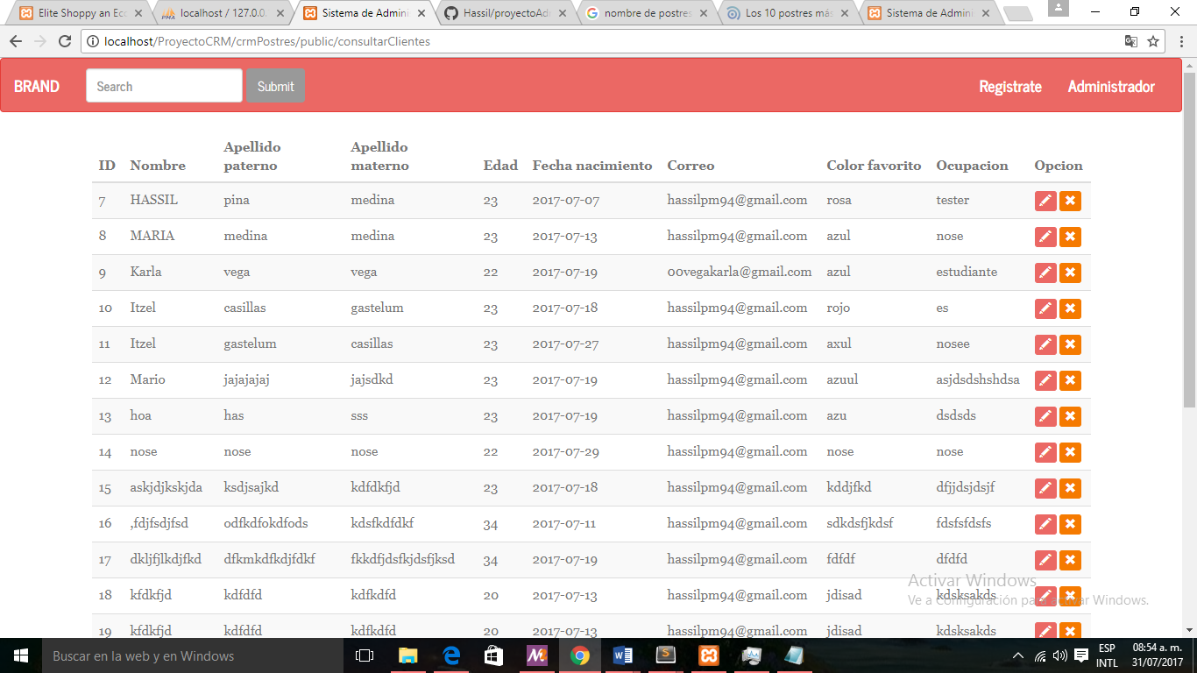

Edita clientes

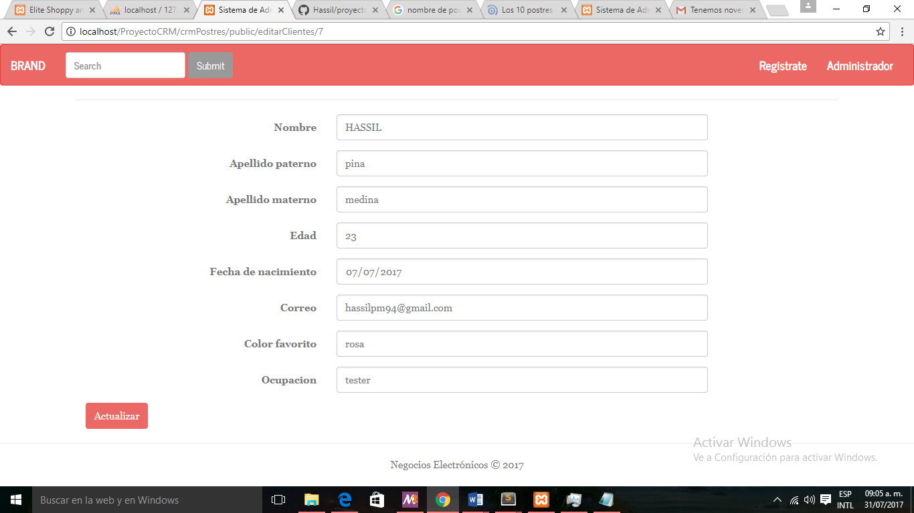

Busqueda de clientes

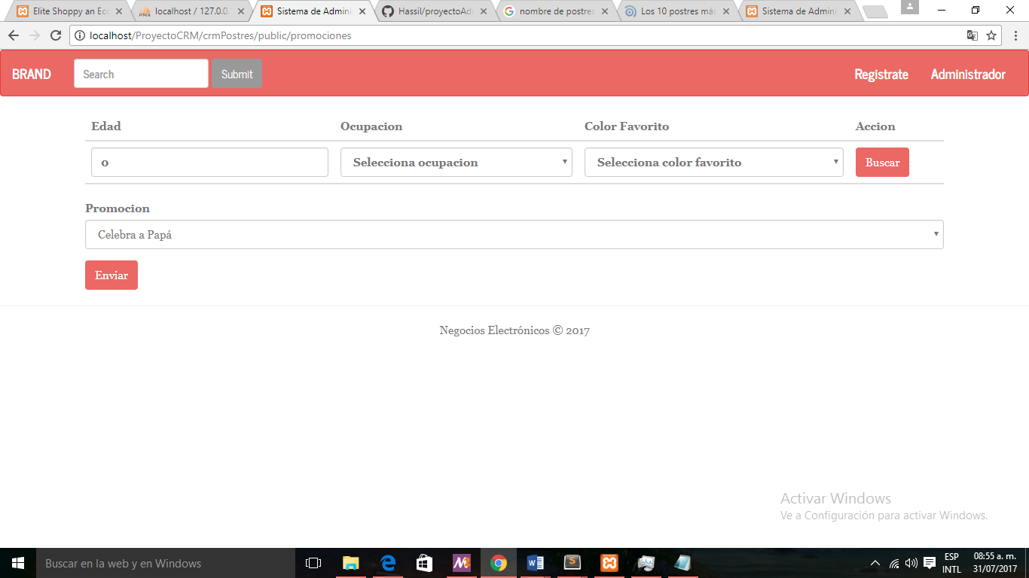

Envió de promociones

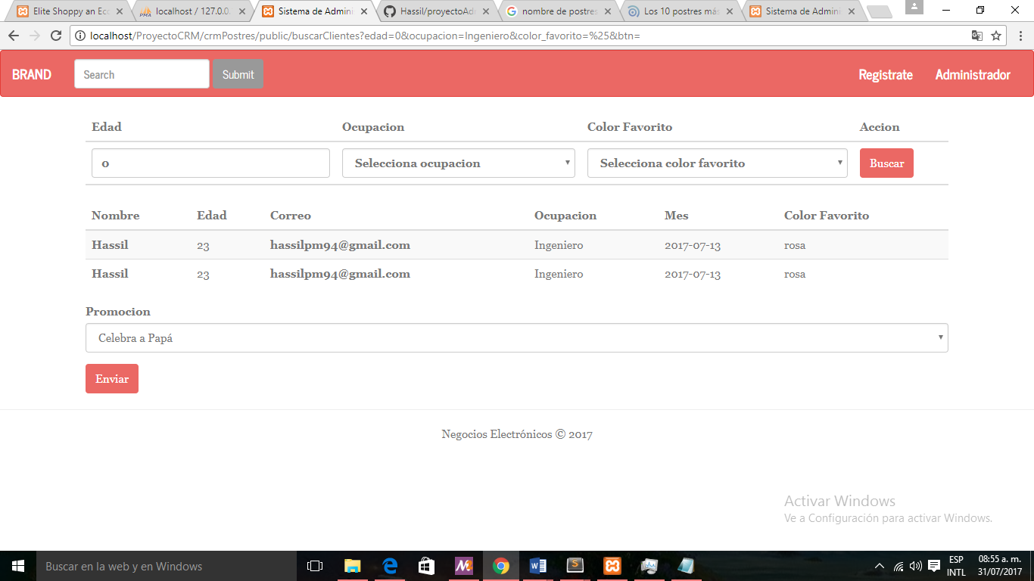

Correo recibido

